Мероприятия по стимулированию сбыта
Снижение закупочной цены для крупнооптовых и стратегических партнеров с целью заинтересовать партнеров купить больше и быстрее обернуть деньги:
1. Сетевые ритейлеры

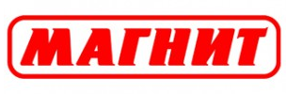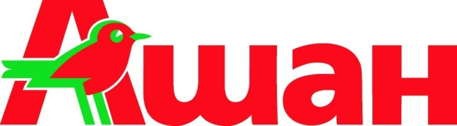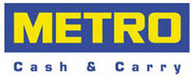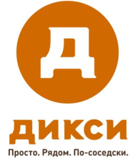
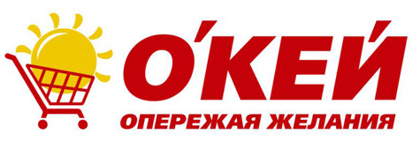 |  | 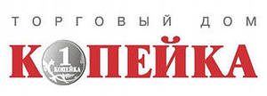 | 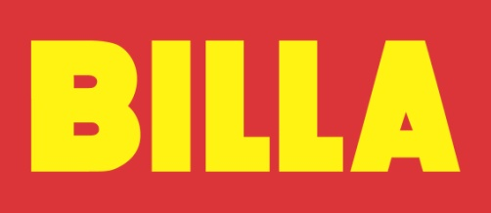
2. Крупные оптовые компании
3. Крупные игроки на рынке продажи и аренды снековых аппаратов
4. Крупнейшие пивные бары и пиццерии (сетевикам)
